สถานีตำรวจภูธรสระยายโสม
ต.สระยายโสม อ.อู่ทอง จ.สุพรรณบุรี 72220 โทร. 035559217

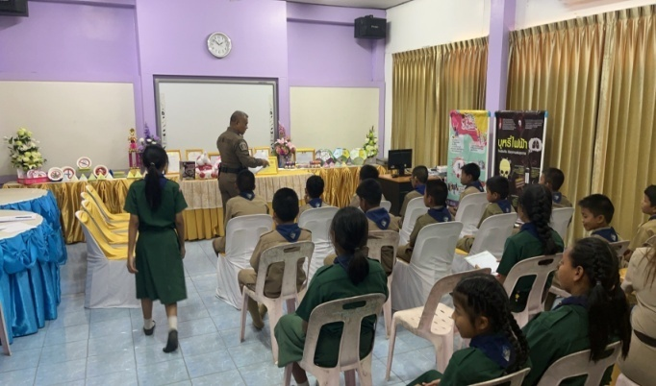
รายงานผลการปฏิบัติราชการ
ด้านป้องกันปราบปราม
ประจำเดือน กุมภาพันธ์ 2568
คำนำ

ตามการประเมินคุณธรรมและความโปร่งใสในการดำเนินงานของหน่วยงานภาครัฐ (Integrity and Transparency Assessment : ITA) สถานีตำรวจ ประจำปีงบประมาณ พ.ศ. 2568 ตัวชี้วัดที่ 9 การเปิดเผยข้อมูล ตัวชี้วัดย่อยที่ 9.2 การบริหารงาน ข้อ O7 กำหนดให้รายงานผลการปฏิบัติราชการประจำหน่วย โดยให้แสดงรายงานการปฏิบัติราชการประจำเดือนของสถานีตำรวจในรอบ 6 เดือนแรก ของปีงบประมาณ พ.ศ. 2568 (ตุลาคม 2567 - มีนาคม 2568) แยกเป็นรายเดือน และเผยแพร่เป็นประจำทุกเดือน บนเว็บไซต์ของสถานีตำรวจ
สถานีตำรวจภูธรสระยายโสม จึงได้สรุปผลการปฏิบัติราชการประจำเดือน กุมภาพันธ์ 2568 ไว้แล้ว โดยแยกผลการปฏิบัติเป็น 5 สายงาน ประกอบด้วย งานอำนวยการ งานป้องกันปราบปราม งานจราจร งานสืบสวน และงานสอบสวน เพื่อเผยแพร่ข้อมูลการปฏิบัติงานบนเว็บไซต์ของสถานีตำรวจภูธรสระยายโสม ต่อไป


พ.ต.อ.
(ธารา ศรีพรหมคำ)
ผู้กำกับการสถานีตำรวจภูธรสระยายโสม

การปฏิบัติราชการประจำเดือนกุมภาพันธ์ 2568
ข้อมูล ณ วันที่ 28 กุมภาพันธ์ 2568

3. งานป้องกันปราบปราม
1. เมื่อวันที่ 5 ก.พ. 2568 เวลา 10.00 น.ภายใต้การอำนวยการของ พ.ต.อ.ธารา ศรีพรหมคำ ผกก.สภ.สระยายโสม ได้มอบหมายสั่งการให้ พ.ต.ท.ณรงค์ฤทธิ์ คงถาวร รอง ผกก.ป.สภ.สระยายโสม พร้อมด้วย ร.ต.ต.พิทักษ์ ปานเนาว์ รอง สว.(ป).สภ.สระยายโสม / ครูตำรวจ D.A.R.E.สภ.สระยายโสม สอนเด็กนักเรียน ชั้น ป.6 ร.วัดดอนมะเกลือ ม.2 ต.ดอนมะเกลือฯ ตามโครงการการศึกษาเพื่อต่อต้านการใช้ยาเสพติดในเด็ก นักเรียน(D.A.R.E.ประเทศไทย) และสอนอันตรายและโทษของบุหรี่ไฟฟ้า

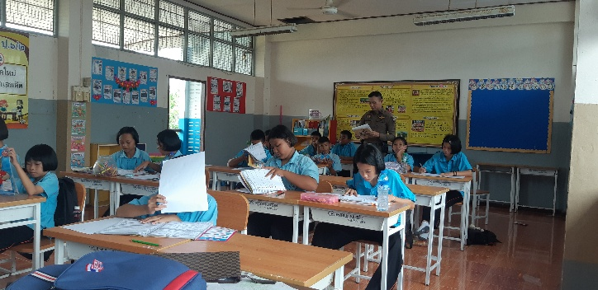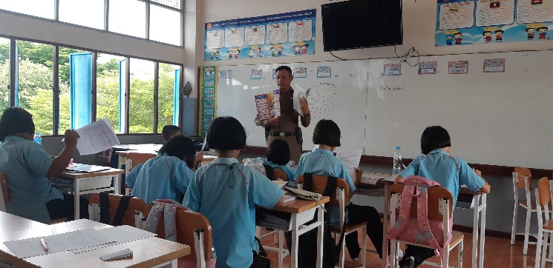

2. เมื่อวันที่ 8 ก.พ. 2568 เวลา 21.00 น.ภายใต้การอำนวยการของ พ.ต.อ.ธารา ศรีพรหมคำ ผกก.สภ.สระยายโสม, พ.ต.ท.ณรงค์ฤทธิ์ คงถาวร รอง ผกก.ป.สภ.สระยายโสม, พ.ต.ท.เวิน ขันตี สวป.สภ.สระยายโสม ได้มอบหมายสั่งการให้ ร.ต.อ.ทินกร เนตรสาย รอง สวป.สภ.สระยายโสม ร้อยเวรปราบปราม พร้อมด้วยสายตรวจรถยนต์ และเวรสืบสวน ปฎิบัติหน้าที่ออกตรวจเพื่อเป็นการป้องกันเหตุอาชญากรรมในพื้นที่ ตั้งจุดตรวจเคลื่อนที่และตรวจค้นกลุ่มเป้าหมาย กลุ่มเสี่ยง (ปะฉะดะ) ตั้งจุดตรวจ จุดสกัดชั่วคราวและออกตรวจพื้นที่รับผิดชอบ ตรวจค้นยานพาหนะ ตรวจค้นบุคคล ผลการปฎิบัติ ไม่พบสิ่งผิดกฎหมาย

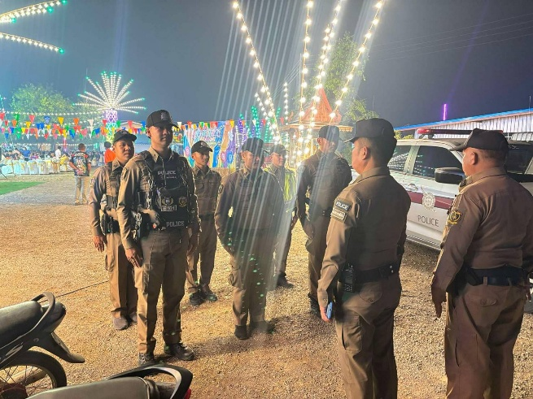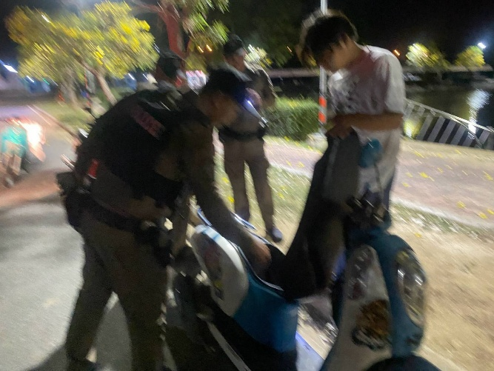
3. เมื่อวันที่ 10 ก.พ. 2568 เวลา 09.00 น. พ.ต.อ.ธารา ศรีพรหมคำ ผกก.สภ.สระยายโสม, พ.ต.ท.ณรงค์ฤทธิ์ คงถาวร รอง ผกก.ป.สภ.สระยายโสม, พ.ต.ท.เวิน ขันตี สวป.สภ.สระยายโสม ได้ร่วมพิธีเปิดอบรมโครงการการวมีส่วนร่วมในการป้องกันอาชญากรมม ที่ โรงเรียนอนุบาลบ้านท่าพระยาจักร อ.อู่ทอง จ.สุพรรณบุรี

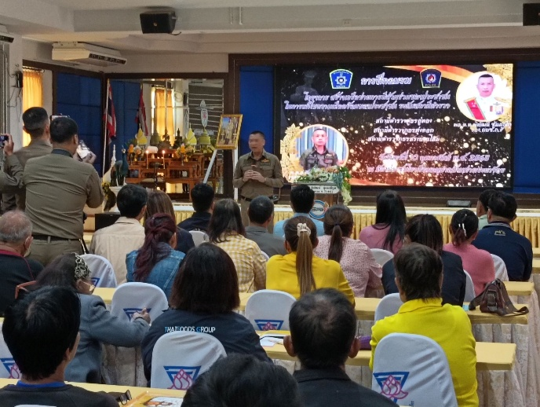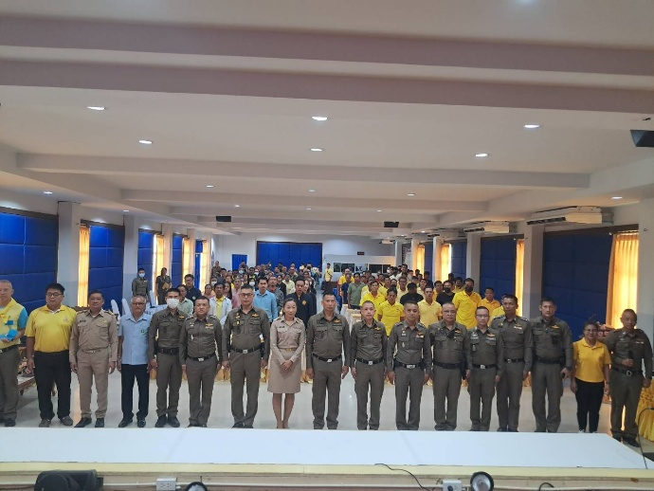

4. เมื่อวันที่ 14 ก.พ. 2568 เวลา 09.00 น.ภายใต้การอำนวยการของ พ.ต.อ.ธารา ศรีพรหมคำ ผกก.สภ.สระยายโสม ,พ.ต.ท.ณรงค์ฤทธิ์ คงถาวร รอง ผกก.ป.สภ.สระยายโสม, พ.ต.ท.เวิน ขันตี สวป.สภ.สระยายโสม มอบหมายให้ ร.ต.อ.ทินกร เนตรสาย รอง สวป.สภ.สระยายโสม ร้อยเวรปราบปราม พร้อมชุด ช.ม.ส. สภ.สระยายโสม พบปะผู้นำชุมชนและเข้าร่วมประชุมเพื่อปรึกษาหารือแก้ปัญหาภายในชุมชน บ้านป่ง ม.5 ต.สระยายโสม อ.อู่ทอง จ.สุพรรณบุรี

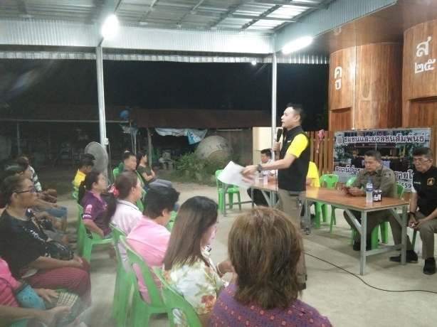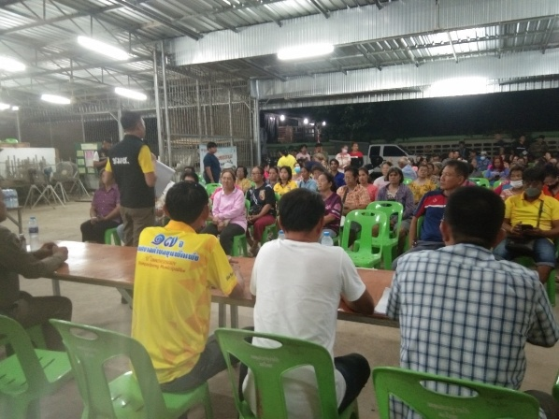

5. เมื่อวันที่ 19 ก.พ. 2568 เวลา 19.00 น.ภายใต้การอำนวยการของ พ.ต.อ.ธารา ศรีพรหมคำ ผกก.สภ.สระยายโสม ,พ.ต.ท.ณรงค์ฤทธิ์ คงถาวร รอง ผกก.ป.สภ.สระยายโสม, พ.ต.ท.เวิน ขันตี สวป.สภ.สระยายโสม มอบหมายให้ ร.ต.อ.ทินกร เนตรสาย รอง สวป.สภ.สระยายโสม ร้อยเวรปราบปราม พร้อมสายตรวจรถยนต์ และสายตรวจจราจร สภ.สระยายโสม ปฏิบัติหน้าที่ป้องกันเหตุ และอำนวยความสะดวกจราจร ในงานสีชมพู ของผู้นำชุมชน
ต.สระพังลาน อ.อู่ทอง จ.สุพรรณบุรี

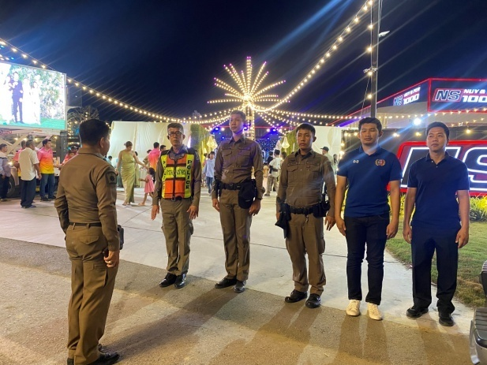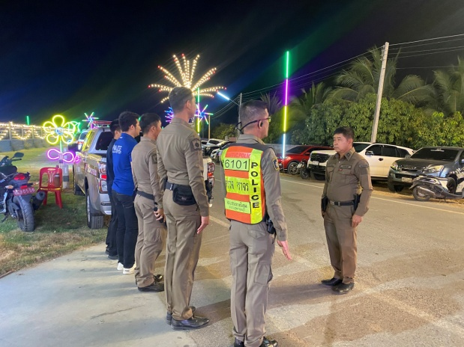

6. เมื่อวันที่ 23 ก.พ. 2568 เวลา 15.00 น.ภายใต้การอำนวยการของ พ.ต.อ.ธารา ศรีพรหมคำ ผกก.สภ.สระยายโสม ,พ.ต.ท.ณรงค์ฤทธิ์ คงถาวร รอง ผกก.ป.สภ.สระยายโสม, พ.ต.ท.เวิน ขันตี สวป.สภ.สระยายโสม มอบหมายให้ ร.ต.อ.เชาวน์ศักดิ์ ทองกองเตีย รอง สวป.สภ.สระยายโสม ร้อยเวรปราบปราม พร้อมสายตรวจรถยนต์ ปฏิบัติหน้าที่ดำเนินการประชาสัมพันธ์ อู่ ซ่อมรถจักรยานยนต์ ในการดัดแปลงรถของกลุ่มวัยรุ่น ที่นำมาซ่อม ไม่ให้มีการดัดแปลงสภาพ เพื่อนำไปใช้ในการแข่งรถในทาง

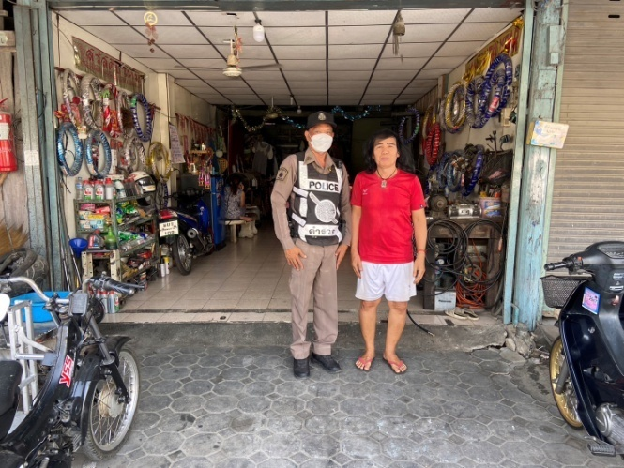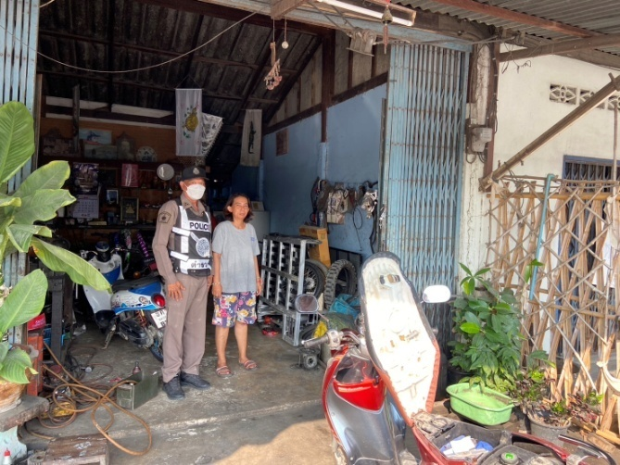

7. เมื่อวันที่ 21 ก.พ. 2568 เวลา 11.00 น.ภายใต้การอำนวยการของ พ.ต.อ.ธารา ศรีพรหมคำ ผกก.สภ.สระยายโสม มอบหมายให้ พ.ต.ท.ณรงค์ฤทธิ์ คงถาวร รอง ผกก.ป.สภ.สระยายโสม, พ.ต.ท.เวิน ขันตี สวป.สภ.สระยายโสม พร้อมด้วยข้าราชการ สายงานป้องกันและปราบปราม ซ้อมแผนเผชิญเหตุจับตัวประกัน ประจำ เดือนกุมภาพันธ์ 2568

